InCoax får sin första offshore order
InCoax Networks, ledande leverantör av innovativa accesslösningar för snabbt bredband över befintliga koaxialnät, har fått sin första order för offshore-industrin. Fartyget Pacific Orca, som används vid montering av vindkraftverk till havs, har utrustats med InCoax bredbandsteknologi för att distribuera IPTV till fartygets hytter.
Pacific Orca byggdes i Sydkorea 2012 och används vid montering av vidkraftverk till havs. Fartyget är 161 meter långt, 49 meter brett, och har 111 hytter. Varje hytt har en IPTV-mottagare som är ansluten till fartygets serverrum via fartygets koaxial-kabelnät. I serverrummet finns BazePort IPTV-utrustning som tar emot satellitsignaler samt en server för videofilmer. InCoax har levererat 8 Coax Link Controllers, med en sammanlagd kapacitet av 2 Gigabit/s, för att kunna distribuera både normal- och högupplöst IPTV.
InCoax teknologi är ett perfekt komplement till Baze Technologys IPTV-plattform BazePort för att kunna distribuera IPTV via befintliga koax-nätverk inom bostadsplattformar och fartyg i den globala offshore-marknaden. Vid behov kan IPTV-signalen kombineras med Internet-anslutning genom snabbt bredband.
Offshore-industrin behöver kunna distribuera informationsprogram till sin personal, till exempel säkerhetsinformation, och underhållning under deras fritid. Det sker bäst via IPTV.
InCoax-plattformen ger möjlighet till kostnadseffektiv leverans av IPTV till hytterna via befintligt koaxialkabelnät. InCoax plattform består av Coax Link Manager, Coax Link Controller och Coax Access Modem, vilket gör den lämplig för alla typer och storlekar av fartyg och bostadsplattformar.
InCoax Gigabit over Coax Access är ett attraktivt alternativ till existerande access-lösningar för offshore-marknaden. Det beror på dess stora bandbredd och förmågan att leverera till varje hytt genom dess befintliga antennuttag.
Kostnaden för att bygga nya datanät har hittills varit en barriär för att införa IPTV-lösningar inom offshore. InCoax Gigabit Access-teknologi löser detta problem. Den är framtidssäker genom sin skalbara och robusta utformning samt utrustning och programvara av världsklass.
– Vi har utformat vår lösning för att tillgodose behoven för alla fartygsstorlekar när de ska förses med IPTV, säger Helge Tiainen, produktchef för InCoax Networks.

För mer information:

InCoax Networks Europe AB
Helge Tiainen
helge@incoax.com
mobil: +46 (0)733-523075

About InCoax Networks Europe AB
InCoax Networks AB is engineering the future of home access networking and provides next-generation 100+ Mbps products and software technologies to the world's leading telecom and broadband service providers. Since the company is a worldwide pioneer in the MoCA-access area, many telecommunication and broadband operators around Europe already uses its innovative solutions for high-speed broadband access.
The company’s technology uses existing in-building coaxial cables at frequencies above 862 MHz, thus transforming the way in which telecom and broadband operators can deliver high-speed Internet and high-definition (HD) IPTV to the entire home.
The InCoax Head Office is located in Sweden and the company is driven by Sweden’s long tradition in the telecom industry.
For more information, visit InCoax at www.incoax.com
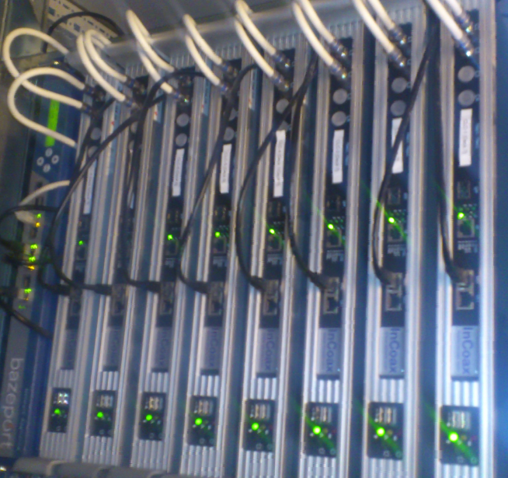
Pacific Orca InCoax Coax Link Controllers

